Владимир КУЛИК
(30 Мая, 11:05)
Зав. женской консультацией Галина Фролова обсуждает результаты обследования с врачом-андрологом.
Фото:
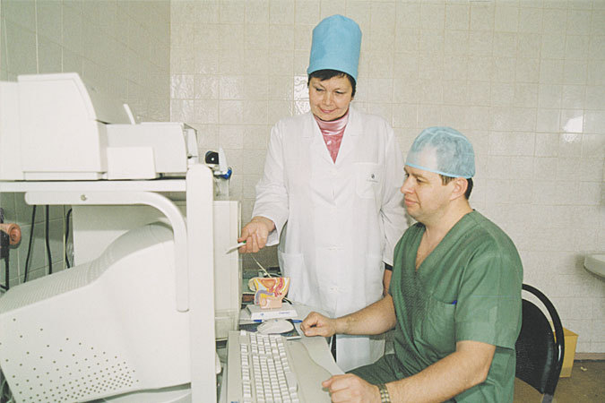

Во благо здоровья женщины
Сохранить здоровье женщины, будущей мамы, помочь ей обрести счастье материнства - что может быть гуманней этой миссии? Она успешно выполняется на протяжении 25 лет коллективом консультативно-диагностического отделения Липецкого областного перинатального центра (областной женской консультации)
В этом специализированном лечебно-профилактическом учреждении жителям региона помогают в решении таких деликатных и важных вопросов, как медицинские аспекты планирования семьи, нарушение репродуктивной функции, сексуальных нарушений и их профилактики. Все эти годы его возглавляет, вернее, отдает себя всю любимому делу (по другому она и не может) заслуженный врач Российской Федерации Галина Георгиевна Фролова - специалист с огромным опытом работы, ставшей ее призванием.
В далеком 1969г. после окончания Воронежского мединститута она начала работать в 4-й женской консультации г. Липецка (медсанчасти Трубного завода), где в тот момент на «беспризорном» участке числилось 200 беременных. Организованная здесь впоследствии «Школа передового опыта» была базой повышения квалификации всех врачей акушеров-гинекологов Липецкой области. И на следующем месте работы, возглавив женскую консультацию поликлиники треста «Жилстрой», Галина Фролова неоднократно получала благодарности Минздрава за отличную организацию.
В 1988г., став руководителем консультации «Брак и семья» на базе Липецкой областной больницы, начинать ей вместе с коллективом пришлось с нуля - решать и строительные, и снабженческие вопросы. Но все было подготовлено в сжатые сроки, и уже через 3 месяца здесь начался прием пациентов.
«Центром планирования семьи и репродукции» (так стала называться консультация после реорганизации) была проделана за все эти годы огромная работа. Статистика это лишь сухо констатирует, но цифры красноречивы: за 25 лет работы сюда первично обратились на прием 362 549 пациентов, выполнено 923 выезда в районы, проведены десятки семинаров и тематических выступлений, и многое другое... И очень важно, что благодаря этой целенаправленной работе у самих медработников и населения изменилось отношение к вопросам планирования семьи, взглядам на проблему бесплодия, невынашивания, подростковой гинекологии, гормональной контрацепции.
- Мы очень рады, что за все эти годы было снято с излечения 6 656 семейных пар (в том числе с излечением бесплодия 4 192) - женщины обрели счастье материнства, которое ни с чем не сравнимо. Это наш вклад в улучшение демографической ситуации,- говорит Галина Георгиевна.- Мы ведем постоянную, целеустремленную работу по профилактике абортов (с 1988 г. их количество было снижено в 4 раза! И в 4 раза увеличились показатели эффективной контрацепции- авт.), не было ни одного случая, чтобы мы не настраивали пациентку на продолжение беременности, рождение ребенка. И эти усилия не напрасны- 15% обратившихся к нам женщин меняют свое мнение, вынашивают не планово наступившую беременность, а ведь это сохраненные жизни, судьбы…
Тенденция к увеличению рождаемости, снижение количества абортов- не стихийный, а закономерный показатель. И в этом огромный вклад коллектива консультационно-диагностического отделения (женской консультации). Сегодня здесь трудится 17 высококлассных специалистов, некоторые из них- с основания отделения- это врач -репродуктолог Ирина Стебенева, врач-лаборант Татьяна Потапова, врач УЗИ Антонина Евстафьева, старшая акушерка Ольга Воробьева, медсестра процедурного кабинета Наталья Затонских, акушерка Лариса Титова. Женская консультация оснащена необходимым современным оборудованием, здесь свой отлаженный ритм работы (ежедневно на приеме около 130 пациентов). Планируемый к открытию через три года новый перинатальный центр, который будет оснащен новейшей аппаратурой и предполагаемые структурные изменения, позволят работать отделению на новом качественном уровне.
Для обращения в КДО ГУЗ «ЛОПЦ» предусмотрен определенный порядок- пациент вначале обследуется в поликлинике по месту жительства. Но циркуляры не могут охватить все нюансы, и порой важнее следовать не букве, а исходить из конкретной ситуации, чтобы не навредить моральному (и физическому) здоровью пациента. И в женской консультации с пониманием относятся к подобного рода случаям, принимают пациентов и по самообращению (1-й прием платный, в дальнейшем- вся медицинская помощь оказывается по полису обязательного медицинского страхования).
- В нашей профессии мало быть специалистом высокой квалификации, здесь нужно быть психологом, обладать широчайшим набором душевных качеств. Я признательна своим сотрудникам, что они преданы любимой работе, трудятся по велению сердца,- говорит Галина Георгиевна.- И в то же время благодарю судьбу, что моя жизнь сложилась именно так. Ведь когда на приеме слушаешь сердцебиение маленького человечка, готовящегося появиться на свет, видишь счастливые глаза будущей мамы, то и сама счастлива вместе с ней.
«Отделению- четверть века, но старость ему, право, не грозит.
Мы славим и врача и человека, на коем отделение стоит…»
/этот экспромт пациенты посвятили своему любимому доктору - заведующей женской консультацией- Галине Фроловой/

